Das Drehstromnetz und die PCs

Einleitung
Unser Stromversorgungsnetz bringt (fast) jedem Haushalt Wechselspannungen mit 50 Hz und 230 V bzw 400 V über vier Leitungen. Eine davon ist der Neutralleiter (N), die anderen drei werden als Außenleiter (L1, L2, L3) bezeichnet. Dies deshalb, weil man sich die Spannungsverhältnisse am besten vorstellen kann, wenn man sich die Außenleiter als Ecken eines gleichseitigen Dreiecks vorstellt und den Neutralleiter als dessen Mittelpunkt. In einer solchen Grafik wird sichtbar, dass die Spannungen zwischen jedem Außenleiter und dem Neutralleiter mit 230 V auch die Spannungen von 400 V zwischen jeweils zwei Außenleitern begründen.
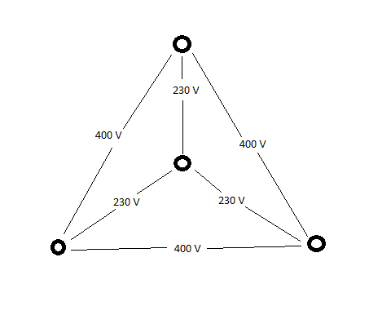
Drehstromnetz
Die Spannungen von 230 V zeigen um 120° auseinander, weil dies der Zeitdifferenz entspricht, mit der die sinusförmigen Spannungen zeitversetzt auftreten.
Eine Glühlampe benötigt einen Außenleiter und den Neutralleiter, wird also mit 2 Drähten an 230 V angeschlossen. Ein Drehstrommotor könnte an alle vier Leitungen angeschlossen werden, wird aber nur an die drei Außenleiter angeschlossen, weil sich herausstellt, dass die drei Phasenspannungen so miteinander wirken, dass in diesem Fall (der gleichmäßigen Belastung jedes Außenleiters) am Neutralleiter kein Strom fließt. Es reichen also 3 Drähte für den Drehstrommotor (3 x 400 V). Der Neutralleiter außerhalb der Wohnung führt auch dann keinen Strom, wenn mehrere Glühlampen auf die drei Außenleiter gleichmäßig verteilt sind. Im allgemeinen wird also der Neutralleiter nicht mit der einfachen Addition aller Ströme der Außenleiter belastet, im Idealfall einer gleichmäßigen Lastverteilung führt er gar keinen Strom.

Strom mit Phasenverschiebung
Bei der Glühlampe fließt der Strom proportional zur Spannung, also ebenfalls sinusförmig mit 50 Hz und zeitgleich mit dem Spannungsverlauf. Es gibt aber Geräte, die besondere Bauteile, nämlich Spulen und/oder Kondensatoren, enthalten. Bei diesen Geräten fließt der Strom zeitversetzt zum Spannungsverlauf, aber ebenfalls sinusförmig mit 50 Hz. Durch diese Zeitdifferenz zwischen Spannung und Strom wird nicht der gesamte Strom in Wirkleistung (Wärme oder Bewegung) umgesetzt, sondern ein Teil kurzfristig gespeichert und wieder an das Stromnetz zurück geben. Der Gesamtstrom wird als Scheinstrom bezeichnet, weil nur ein Teil davon, nämlich der Wirkstrom, auch tatsächlich verbraucht wird. Das E-Werk verrechnet nur den Wirkstrom.
Was sich hier abspielt lässt sich mit einem Zweistrahloszillograph zeigen. Unsere E-Werke liefern Wechselspannung, die 100 mal in der Sekunde die Richtung wechselt. Der elektrische Strom tut das auch und zwar im häufigsten Fall zeitgleich, wenn die Spannungswelle (rot) ein Maximum hat, hat es zur gleichen Zeit auch die Stromwelle (grün). In diesem Fall ergibt die Multiplikation aus beiden (Leistung ist Spannung mal Strom) immer positive Werte (rechtes Bild, alle Momentanwerte über der Nulllinie), also Leistung die im Gerät verbraucht wird.
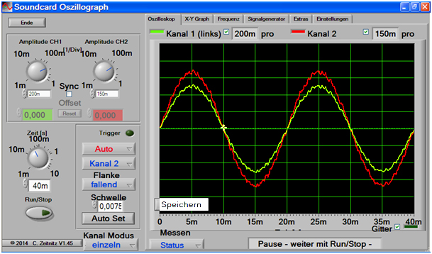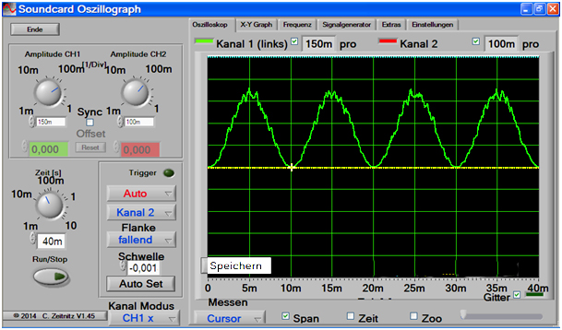

Bei Geräten mit Spulen oder Kondensatoren, die ja Energie zurückgeben können, zeigt sich, dass der vom Gerät aufgenommene Strom zeitversetzt ist zur Spannung. Das Maximum der Stromwelle kann gegenüber dem Maximum der Spannungswelle um bis zu ±5ms verschoben sein. Dadurch wird nicht nur Energie aufgenommen, sondern auch wieder abgeben. Im nachfolgenden Bild ist der Extremfall zu sehen, links die Zeitverschiebung zwischen Spannungskurve und Stromkurve und rechts die Multiplikation von beiden, eine Leistungskurve bei der genau so viel Energie aufgenommen wird (über der Nulllinie) wie zurückgegeben wird (unter der Nulllinie), sodass im Mittel keine Energie verbraucht wird.
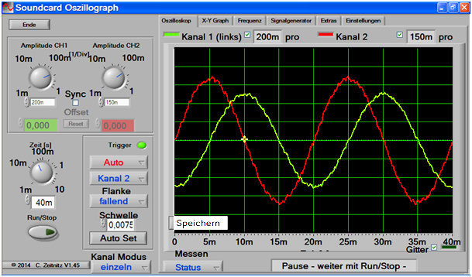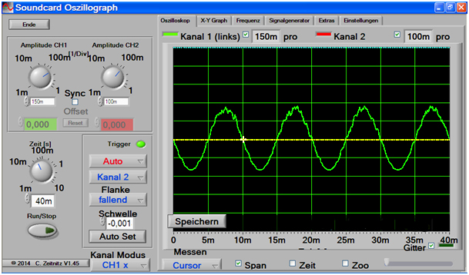

PCs am Stromnetz
Computer haben einen Netzteil, der nicht gleichmäßig Strom dem Netz entnimmt, sondern je nach Bedarf die Spannung unterbricht und wieder einschaltet und zwar jeweils innerhalb einer Sinusschwingung der Spannung (Schaltnetzteil). In diesem Fall zeigt die Stromkurve viele scharfe Ecken, wodurch der Strom nicht der Spannungskurve folgt. Damit haben wir einen Scheinstrom, der nur einen Teil Wirkstrom enthält; darüber hinaus werden durch die Abweichung vom Sinusverlauf Frequenzen erzeugt, die Vielfache von 50 Hz sind. Die Bilder zeigen die Stromkurve eines PC und das zugehörige Frequenzspektrum.

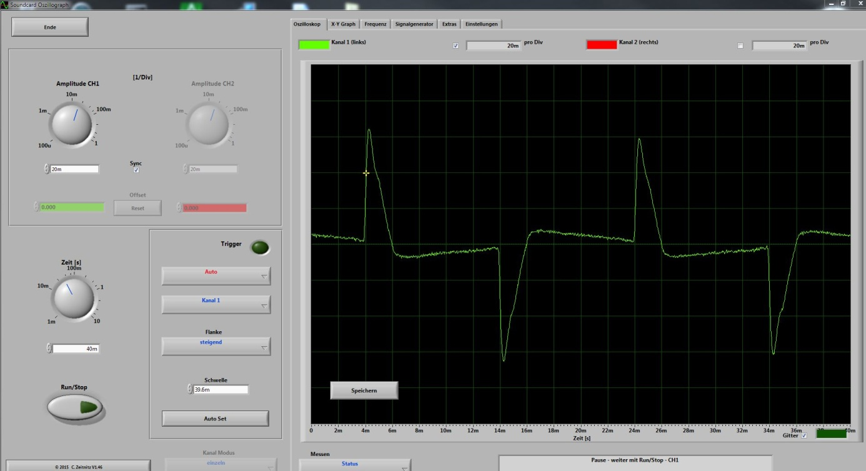

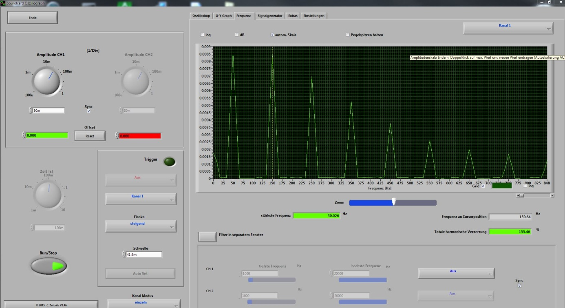

Wenn nur ein PC an Außenleiter und Neutralleiter (also eine normale Steckdose) angeschaltet wird, ereignet sich noch nichts besonderes. Wenn aber viele PCs schön gleichmäßig verteilt an die drei Außenleiter angeschlossen werden z.B. an drei verschiedene Stromkreise in einer Wohnung, so hat das eine Konsequenz für den Neutralleiter: diese nicht sinusförmigen Stromkurven heben sich nicht mehr gegenseitig auf zu Null, sondern die Ströme addieren sich wirklich und der Neutralleiter außerhalb der Wohnung wird mehr belastet als jeder Außenleiter!
Diese Wirkung haben nicht nur Netzteile von PCs. Auch andere Geräte verwenden Schaltnetzteile; viele Steckernetzgeräte für Kleingeräte sind in dieser Art konstruiert, sodass sich die Ströme mehrerer solcher Geräte trotz Aufteilung auf mehrere Stromkreise nicht im Neutralleiter außerhalb der Wohnung neutralisieren, sondern in diesem einen Strom verursachen.

Die Begründung ist leicht einzusehen, wenn man einerseits drei gleich große sinusförmige 50Hz-Stromkurven, die um 120° versetzt sind, zeichnet und addiert und das Ergebnis Null erhält und wenn man anderseits zu jeder 50Hz-Kurve eine mit 150Hz, 250Hz und weitere mit ungeradzahligen Vielfachen von 50 hinzufügt. Überraschenderweise, aber mathematisch einwandfrei, sind manche dieser Oberwellen derart "verschoben", dass sie sich nicht aufheben, sondern zu immer größeren Amplituden addieren. Mit solchen PCs kann der Neutralleiter ordentlich Strom abbekommen.

Anderseits darf aber im Neutralleiter außerhalb der Wohnung gar keine Sicherung sein, nur die drei Außenleiter sind abgesichert, weil sonst im Falle der Unterbrechung des Neutralleiters einphasig angeschlossene Verbraucher bis zu 400 V Spannung erhalten könnten. Beispiel: zwei ungleich starke Verbraucher sind auf verschiedenen Außenleitern angeschlossen, im Dreieck z.B. der erste oben und in der Mitte, der zweite links unten und in der Mitte, jeweils 230 V im Normalfall. Wenn der Neutralleiter unterbrochen ist, müssen sich diese beiden Verbraucher die 400 V von Außenleiter zu Außenleiter teilen. Der schwächere Verbraucher bildet einen größeren Widerstand und bekommt daher den größeren Teil dieser Spannung ab.

Die vier Leiter des Drehstromnetzes sind außerhalb der Wohnung abgesichert. Im Sicherungskasten vor der Wohnung sind die 3 Sicherungen für die Außenleiter und die Klemme für den Neutralleiter zu sehen.

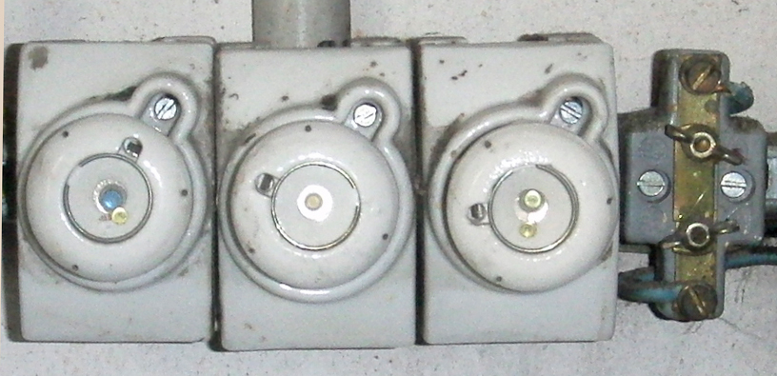

Mathematische Ergänzung:

Wenn an jeder Phase ein gleichartiger nichtlinearer Verbraucher angeschlossen ist, wodurch sich trotz sinusförmiger Spannung im Strom Oberwellen von 50 Hz bilden, so fließen im Neutralleiter je nach Anzahl der belasteten Phasen die in der Tabelle angegebenen Ströme (bezogen auf den Strom in einer Phase). So ergeben drei Phasen gemeinsam (rechte Spalte) auf der Grundwelle 50 Hz keinen Strom, aber bei 150, 300, 450.... Hz die einfache Addition, d.h. den dreifachen Strom einer Phase.

Frequenz | eine Phase | zwei Phasen | drei Phasen
50 | 1 | 1 | 0
100 | 1 | 1 | 0
150 | 1 | 2 | 3
200 | 1 | 1 | 0
250 | 1 | 1 | 0
300 | 1 | 2 | 3
350 | 1 | 1 | 0
400 | 1 | 1 | 0
450 | 1 | 2 | 3
500 | 1 | 1 | 0
550 | 1 | 1 | 0
600 | 1 | 2 | 3
650 | 1 | 1 | 0
700 | 1 | 1 | 0
750 | 1 | 2 | 3

Wie die Frequenzanalyse mit dem Oszillograph beim Schaltnetzteil gezeigt hat, treten bei diesem nur ungerade Vielfache auf, daher sind bei gleichmäßiger Auslastung aller drei Phasen mit je einem Schaltnetzteil die Frequenzen 150, 450 und 750 Hz von Interesse, weil sie den dreifachen Strom im Neutralleiter verursachen. Zur Ermittlung der absoluten Ströme der einzelnen Oberwellen wären noch deren Amplituden zu berücksichtigen, wobei der Oszillograph bei 150 Hz etwa dieselbe Amplitude zeigt wie bei 50 Hz.

Fourier hat nicht nur vorausgesehen, dass sich die Stromkurven von Schaltnetzteilen in ein Frequenzspektrum aus 50 Hz und deren ganzzahligen Vielfachen zerlegen lassen, sondern auch dass eine Zusammensetzung der Einzelfrequenzen wieder die ursprüngliche Kurvenform ergibt. Aus dem am Oszillograph angezeigten Frequenzspektrum (Frequenzen und zugehörigen relativen Amplituden) wurde mit einem Mathe-Programm die Summenfunktion grafisch dargestellt. Eine Schwierigkeit besteht allerdings darin, dass für die einzelnen Frequenzen nur die Amplituden aber nicht deren Phasenlage bekannt sind. Im konkreten Fall ergibt die Addition von cos-Funktionen ein brauchbares Bild. Um es weiter zu verbessern wurde bei jeder Oberwelle eine Phasenverschiebung von -30° hinzugefügt (empirisch). Die verwendeten Frequenz- und Amplitudenwerte wurden aus dem Oszillographenbild der Frequenzanalyse abgelesen. Die angewendete Formel ist im Bild ersichtlich.

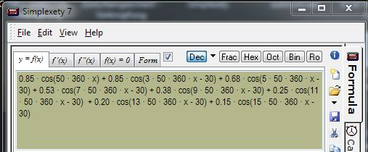

Das untere Bild zeigt die damit erzeugte Grafik, die mit der am Oszillograph dargestellten Kurve durchaus Ähnlichkeit hat. Die Angaben der Zeitachse sind ms.

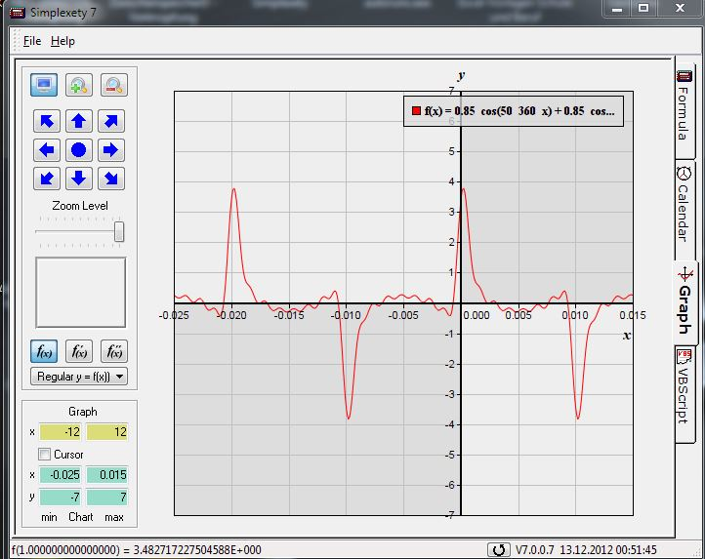

Die drei zeitversetzten Spannungen der drei Außenleiter bewirken das Drehen des Motors. Werden zwei der Anschlussdrähte getauscht, dreht sich der Motor in die andere Richtung.
Bei sin-Funktionen entsteht wegen der anderen Phasenlage ein unbefriedigendes Summensignal.

